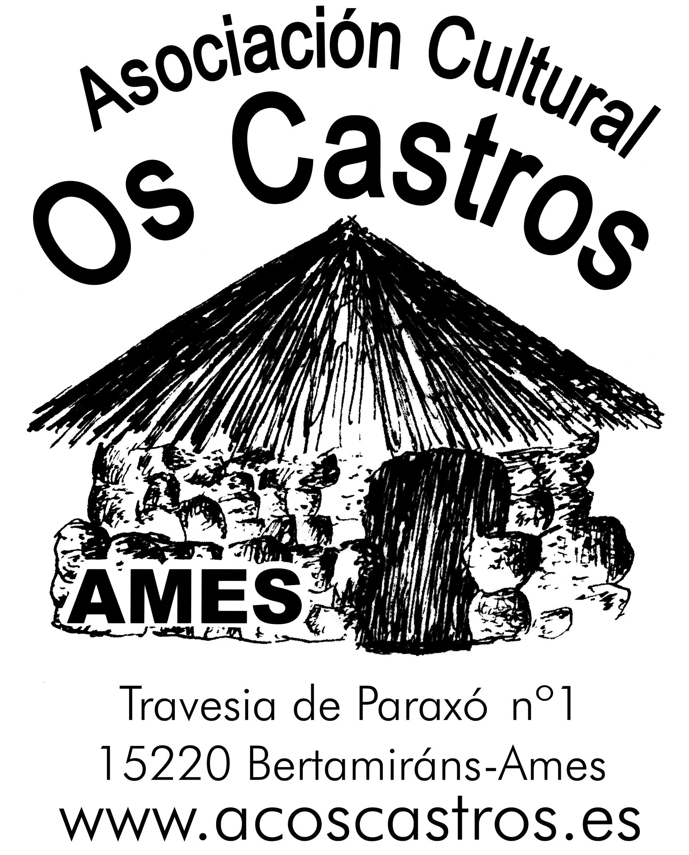 | ESCOLA DE GAITAS E DANZAS  “OS CASTROS”  FOLLA DE MATRICULA CURSO 2025 - 2026  ALUMNOS

DATOS PERSOAIS DO ALUMNO/A
APELIDOS: |  | PROFESION:
NOME: | D. N. I: | DATA DE NACEMENTO:

DIRECCIÓN
RÚA: |  |  | Nº: | PISO/LETRA:
PARROQUIA: |  | CONCELLO: |  | C.P.:

TELÉFONO ALUMNO
FIXO: | MÓBIL: |  | E-MAIL

INSCRIPCIÓN
ACTIVIDADE/S: |  | LOCAL:

DATOS PERSOAIS DO PAI
APELIDOS:
NOME: |  | PROFESIÓN:
TELEFONOS: |  | E-MAIL:

DATOS PERSOAIS DA NAI
APELIDOS:
NOME: |  | PROFESIÓN:
TELEFONOS: |  | E-MAIL:

FILLOS, FAMILIARES E SOCIOS NA ASOCIACIÓN
NOME:
NOME:
NOME:
NOME:

